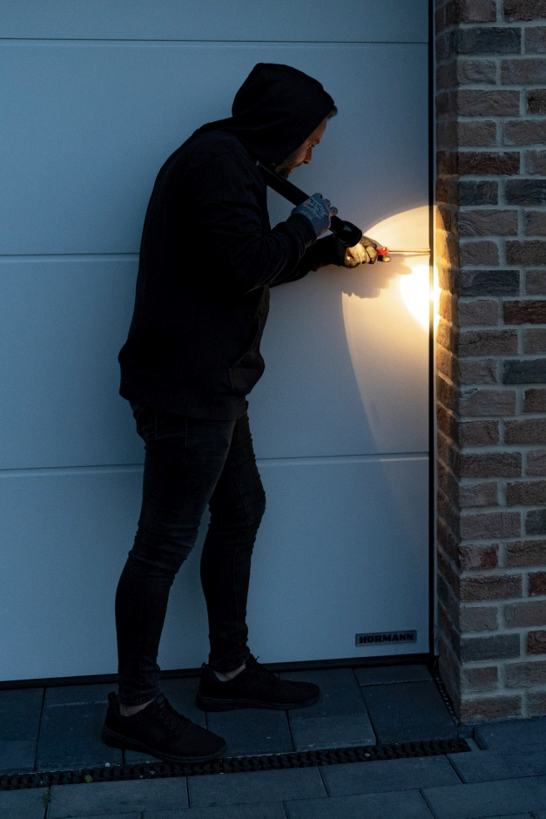

Bild 1: Um möglichen Einbruchversuchen vorzubeugen, gibt es Hörmann Garagen-Sektionaltore jetzt mit zertifizierter RC 2 Sicherheitsausstattung. Diese lässt sich am bestehenden Tor nachrüsten oder wird bei neuen Toren serienmäßig bzw. optional angeboten.

Neue DIN/TS 18194
Zertifizierte RC 2 Sicherheitsausstattung für Hörmann Tore im Privat- und Industriebereich
Die neue DIN/TS 18194 macht’s möglich: Ab dem 1. Oktober sind Hörmann Garagen- und Industrie-Sektionaltore sowie der ShopRoller SR mit zertifizierter RC 2 Sicherheitsausstattung erhältlich. Von der normativen Neuerung und den sich daraus ergebenden Vorteilen profitieren sowohl private als auch gewerbliche Endverbraucher sowie Vertriebspartner, die so interessante Zusatzumsätze generieren können.
In vielen Bereichen, in denen Tore zum Einsatz kommen, spielt der Einbruchschutz eine wichtige Rolle, da die Zugänge bestmöglich vor unerwünschtem Eindringen geschützt werden sollen. Gerade wenn zum Beispiel die Garage über eine Verbindungstür den direkten Zugang zum Haus ermöglicht, kann das reizvoll für Einbrecher sein. Hat der Täter das Garagentor geknackt, schließt er es wieder, um sich dann unbemerkt der Tür zum Haus zu widmen. Auch im gewerblichen Bereich sollen die Tore von Lager- und Produktionshallen sowie Industriegebäuden die Gebäudeöffnungen bestmöglich verschließen.
Wenn sich ein Einbrecher am Tor zu schaffen macht, hängt es sehr stark von dem Niveau der Sicherheitsausstattung der Tore ab, ob es bei einem Einbruchsversuch bleibt oder ein Eindringen gelingt. Beim RC 2 Standard muss ein Tor einem Angriff von insgesamt drei Minuten mit Werkzeugen wie Schraubendreher, Zange und Keilen standhalten. Das dauert dem Einbrecher meist zu lang und er lässt in der Regel von seinem kriminellen Unterfangen ab. Die Prüfung und Zertifizierung der Hörmann Tore nach der DIN/TS 18194 wurde nach Herstellerangaben durch das PfB – Prüfzentrum für Bauelemente durchgeführt.
RC 2 geprüfte Garagen-Sektionaltore
Die zertifizierte RC 2 Sicherheitsausstattung ist serienmäßig bei allen automatischen Garagen-Sektionaltoren LPU 67 Thermo (ohne Zusatzausstattungen wie z.B. Verglasungen, Griffe) und optional bei allen automatischen LPU 42 Toren – ebenfalls ohne Zusatzausstattungen – enthalten. Bei neuen LPU 42 Toren ist auch die Ausführung mit Schlupftür zertifiziert worden. Für bereits eingebaute LPU-Tore ab Baujahr 1998 steht ein RC 2 Nachrüstset zur Verfügung, das der Hörmann Partner mit wenigen einfachen Handgriffen installieren kann.
Private Bauherren können beim Einbau RC 2 geprüfter Garagentore vom staatlich finanzierten KfW-Programm „Einbruchschutz – Investitionszuschuss 455-E“ profitieren. Die Förderung sieht 20 Prozent Zuschuss bei Investitionskosten bis 1.000 Euro und zehn Prozent für die weiteren Investitionskosten bis 15.000 Euro vor. Voraussetzung ist, dass die Garage direkt an das Wohnhaus grenzt und es sich um keine Neubau-Maßnahme handelt. Die Hörmann Tore in RC 2 Ausstattung sind im Herstellerverzeichnis „Kommission Polizeiliche Kriminalprävention“ (KPK) gelistet. Diese Listung gilt ebenfalls als Grundlage für die Förderung. Mithilfe der KfW-Förderung ist ein Garagen-Sektionaltor mit RC 2 Ausstattung günstiger als ein Tor ohne diesen Gewinn an Sicherheit.
Auf diesen Investitionszuschuss sollte bei der Beratung von Endkunden hingewiesen werden. Erfüllt der Antragsteller die Voraussetzungen, kann bei einem Garagen-Sektionaltor, das inkl. Antrieb, Montage und der RC 2 Sicherheitsausstattung zum Beispiel 2.200 € kostet, eine Gesamtförderung von 320 € genutzt werden. Gefördert werden 20 Prozent auf die ersten 1.000 €, somit 200 €, und 10 Prozent auf die weiteren 1.200 €. So ist dieses Tor günstiger als ein vergleichbares ohne RC 2, das in diesem Beispiel 2.030 € kostet.
RC 2 geprüfte Industrietore
Durch das Inkrafttreten der DIN/TS 18194 ergeben sich auch für gewerbliche Endkunden sicherheitsrelevante Vorteile. Denn viele Hörmann Industrie-Sektionaltore SPU F42 und SPU 67 Thermo können werkseitig mit einer RC 2 Sicherheitsausstattung geliefert werden. Das gilt auch für Tore mit Schlupftür und Sandwich-Verglasung des Typs A.
Der Hörmann ShopRoller SR ist nun ebenso nach DIN/TS 18194 und DIN EN 1627 zertifiziert: Es sind optional einbruchhemmende Behangvarianten in den Widerstandsklassen RC 2 und RC 3 des Tores lieferbar, sodass der ShopRoller SR einen gesicherten Tag- und Nachtabschluss für Geschäfte oder Verkaufsflächen innerhalb von Einkaufszentren, für Stadien oder Gastronomiebetriebe bietet. Auch dieses Produkt ist laut Hörmann im Herstellerverzeichnis KPK gelistet.
(4.229 Zeichen inkl. Leerschläge)

Bilder und Bildunterzeilen:

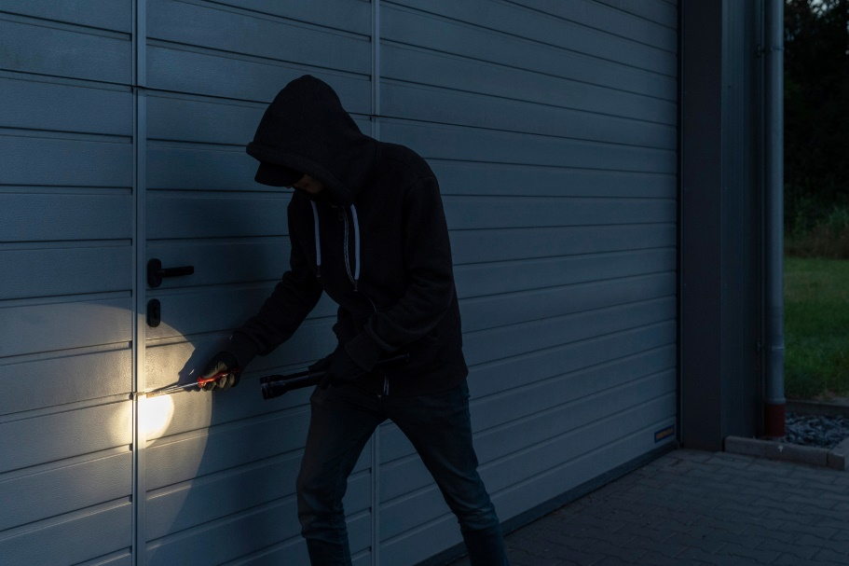
Bild 2: Die zertifizierte RC 2 Sicherheitsausstattung ist für viele Industrie-Sektionaltore SPU F42 und SPU 67 Thermo von Hörmann erhältlich. Auch die Schlupftüren verfügen über eine entsprechende Ausstattung.

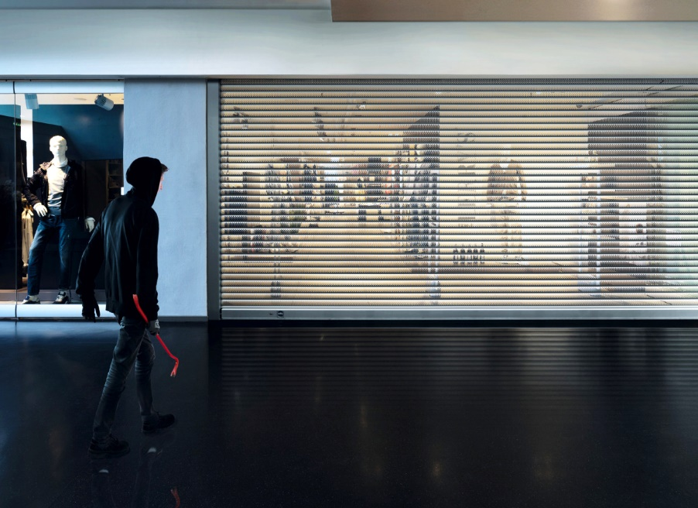
Bild 3: Der Hörmann Ladenabschluss ShopRoller SR verfügt optional über eine RC 2 oder RC 3 Sicherheitsausstattung, die nach DIN/TS 18194 und DIN EN 1627 geprüft ist.

Fotos: Hörmann

